
แผนการจัดการเรียนรู้ที่ ๓

ใช้ภาษาถิ่นให้ถูกต้อง
หน่วยการเรียนรู้ที่ ๑๖
ภาษาไทยมาตรฐาน-ภาษาถิ่น...บอกความเป็นไทย
ชั้นประถมศึกษาปีที่ ๔ เวลา ๑ ชั่วโมง

มาตรฐานการเรียนรู้/ตัวชี้วัด
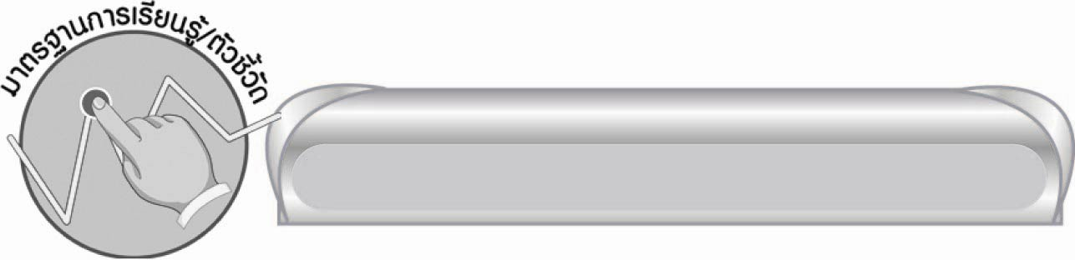

มาตรฐานการเรียนรู้
มาตรฐาน ท ๔.๑ ความเข้าใจธรรมชาติของภาษาและหลักภาษาไทย การเปลี่ยนแปลงของภาษาและพลังของภาษา ภูมิปัญญาทางภาษา และรักษาภาษาไทยไว้เป็นสมบัติของชาติ
ตัวชี้วัด
ท ๔.๑ ป. ๔/๗ เปรียบเทียบภาษาไทยมาตรฐานกับภาษาถิ่นได้


จุดประสงค์การเรียนรู้สู่ตัวชี้วัด

๑. บอกความหมายของคำภาษาถิ่นได้ถูกต้อง (K)
๒. ยกตัวอย่างการใช้คำภาษาถิ่นได้ (P)
๓. กระตือรือร้นร่วมกิจกรรม (A)


สาระสำคัญ

การใช้ภาษาถิ่นต่าง ๆ ได้ถูกต้องเหมาะสมอยู่ที่ความสนใจ ใฝ่เรียนรู้ ฝึกฝนพูดและเขียนเสมอ

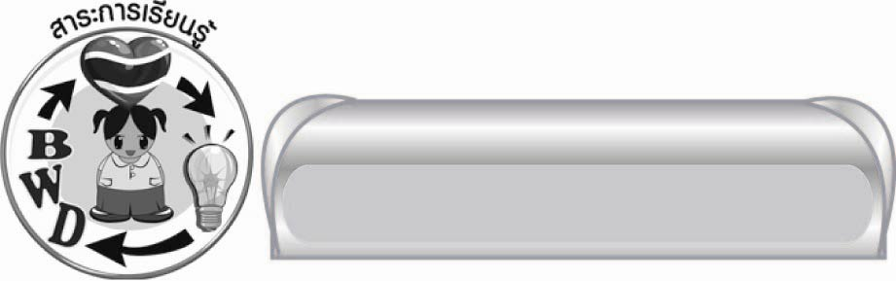
สาระการเรียนรู้

ภาษาไทยมาตรฐานและภาษาถิ่น


สมรรถนะสำคัญของผู้เรียน
๑. ความสามารถในการสื่อสาร
๏ ทักษะการอ่าน
๏ ทักษะการเขียน
๏ ทักษะการฟัง การดู และการพูด
๒. ความสามารถในการคิด
๏ การจำแนก
๏ การวิเคราะห์
๏ การสรุปความรู้
๓. ความสามารถในการแก้ปัญหา
๔. ความสามารถในการใช้ทักษะชีวิต


คุณลักษณะอันพึงประสงค์

ใฝ่เรียนรู้
ตัวชี้วัดที่ ๔.๑ ตั้งใจ เพียรพยายามในการเรียนและเข้าร่วมกิจกรรมการเรียนรู้
มุ่งมั่นในการทำงาน
ตัวชี้วัดที่ ๖.๑ ตั้งใจและรับผิดชอบในการปฏิบัติหน้าที่การงาน
ตัวชี้วัดที่ ๖.๒ ทำงานด้วยความเพียรพยายามและอดทนเพื่อให้งานสำเร็จตามเป้าหมาย
รักความเป็นไทย
ตัวชี้วัดที่ ๗.๒ เห็นคุณค่าและใช้ภาษาไทยในการสื่อสารได้อย่างถูกต้องเหมาะสม


ชิ้นงานหรือภาระงาน (หลักฐาน ร่องรอยแสดงความรู้)

ใบงานเรื่อง การเปรียบเทียบภาษาไทยมาตรฐานกับภาษาถิ่น


คำถามท้าทาย

คำว่า มะละกอ ภาษาถิ่นเรียกต่างกันอย่างไรบ้าง


การจัดกิจกรรมการเรียนรู้

๑.ให้นักเรียนร่วมแสดงความคิดเห็น โดยครูใช้คำถามท้าทาย ดังนี้
๏ คำว่า มะละกอ ภาษาถิ่นเรียกต่างกันอย่างไรบ้าง
๒.ให้นักเรียนออกเสียงคำต่าง ๆ ที่เป็นคำขวัญประจำจังหวัดสุราษฎร์ธานี จากแถบประโยค
หร่อยเกาะ เหาะร้อย ฮ้อยไญ้ ไค้แด๋ง แหลงท่ำหมะ

ทุกคนร่วมกันสนทนาถึงที่มาของคำเหล่านี้ เพราะจังหวัดสุราษฎร์ธานีในภาคใต้ของไทยนี้
มีเกาะมากมาย มีเงาะรสชาติอร่อย หอยนางรมตัวโตจากทะเล ไข่เป็ดสีแดงจัด เพราะเป็ดกินหอย
มีแหล่งธรรมะ คือ สวนโมกขพลารามของท่านพุทธทาส และวัดต่าง ๆ อีก นักเรียนควรหาโอกาส
ไปท่องเที่ยวจังหวัดนี้ และจังหวัดต่าง ๆ ในประเทศไทยให้ได้เห็นภูมิประเทศ ทรัพยากรธรรมชาติ ประเพณี วัฒนธรรม
๓. ครูนำสนทนาถึงภาษาถิ่นอีสานที่พูดสั้น ๆ เร็ว มักออกเสียงสูง รวมทั้งข้อสังเกตต่าง ๆ
จากแถบประโยค แผนภูมิ เช่น
๏ ออกเสียง ร เป็น ฮ เช่น เรา - เฮา, เรือน - เฮือน, นักเรียน - นักเฮียน, ริม - ฮิม
๏ ออกเสียง ร เป็น ล เช่น นกพิราบ - นกพิลาบ, แรด - แลด, จิ้งหรีด - จิ้งหลีด
๏ ออกเสียง กระ เป็น กะ เช่น นกกระทุง - นกกะทุง, กระสา - กะสา, กระปูด - กะปูด
๏ บางคำตัดพยางค์หน้าออกไป เช่น นกกระเต็น - นกเต็น, นกกระจาบ - นกจาบ, นกกระยาง -
นกยาง, นกกระจิบ - นกจิบ
๏ คำว่าแมลงออกเสียงเป็นแมง เช่น แมงวัน, แมงบี้ (แมลงปอ), แมงคับ (แมลงทับ)
๏ ออกเสียงสระเอือ เป็น เอีย เช่น เสือ - เสีย, เผือก - เผียก, มะเฟือง - มะเฟียง
๏ ชื่อผลไม้มักนำหน้าด้วย บัก เช่น บักขาม (มะขาม), บักพ้าว (มะพร้าว), บักปาง (มะปราง)
๏ ผักบางชนิดก็จะนำหน้าด้วย บัก เช่น บักเขีย (มะเขือ), บักอี๋ (ฟักทอง)
ให้นักเรียนจดบันทึกข้อสังเกตต่าง ๆ ไว้
๔.ให้นักเรียนแบ่งกลุ่มแล้วส่งตัวแทนกลุ่มทีละ ๒ กลุ่ม ออกมาพูดคำให้เพื่อนอีกกลุ่มทายความหมายเมื่อเทียบกับคำในภาษาไทยมาตรฐาน ผลัดกันทาย คนละ ๕ คำ ถ้าถูกหมดทั้ง ๒ กลุ่มถือว่าชนะทั้งคู่ แล้วให้กลุ่มอื่นออกมาทายบ้าง เช่น
๏ กลุ่ม ๑ ถามกลุ่ม ๒ ว่า บักสีดาคืออะไร ภาษาของถิ่นใด กลุ่ม ๒ บอกได้ว่า ผลฝรั่ง
ภาษาถิ่นอีสาน กลุ่ม ๒ ก็จะได้ทายกลุ่ม ๑ บ้าง เช่น ถามว่า มะเต้า เป็นภาษาถิ่นใด หมายถึงอะไร
ถ้ากลุ่ม ๑ ตอบถูก ก็จะได้ทายบ้าง ผู้ใดตอบผิดถือว่าแพ้ จะให้กลุ่มอื่นออกมาทายแทน
๕. ให้นักเรียนเขียนคำภาษาถิ่นไม่น้อยกว่า ๒ ภาษา ภาษาละ ๕ คำ บอกความหมายในภาษาไทยมาตรฐานด้วยตามประเภทที่กำหนด เช่น ชื่อพืชผัก ผลไม้ สิ่งของ สัตว์ วาดภาพประกอบ
จากนั้นให้นักเรียนหรืออาสาสมัคร ๕ - ๖ คน ออกมานำเสนอผลงานหน้าชั้น ให้ทุกคนร่วมกัน
พิจารณาความถูกต้อง แล้วรวบรวมผลงานส่งให้ครูตรวจสอบอีกครั้ง
๖.ให้นักเรียนทำใบงานที่ ๑๔ เรื่อง การเปรียบเทียบภาษาไทยมาตรฐานกับภาษาถิ่น จากนั้นอาสาสมัครออกมานำเสนอผลงาน ให้ทุกคนร่วมกันพิจารณา แก้ไข ปรับปรุงให้ถูกต้อง แล้วรวบรวมผลงานนำส่งครูให้ตรวจสอบอีกครั้ง
๗. ครูและนักเรียนร่วมกันสรุปความรู้ ดังนี้
๏ การใช้ภาษาถิ่นต่าง ๆ ได้ถูกต้องเหมาะสมอยู่ที่ความสนใจ ใฝ่เรียนรู้ ฝึกฝนพูดและเขียนเสมอ


การจัดบรรยากาศเชิงบวก

ให้นักเรียนได้แสดงความคิดเห็น ร่วมกิจกรรมอย่างอิสระ ครูเป็นผู้แนะนำและส่งเสริมด้วยการให้กำลังใจ คำชม เพื่อให้นักเรียนมีความมั่นใจ เกิดความกระตือรือร้น สนใจร่วมกิจกรรมอย่างมีความสุข


สื่อการเรียนรู้

๑. แถบประโยค บัตรคำ แผนภูมิคำ
๒. กระดาษเขียนคำภาษาถิ่น
๓. ใบงาน

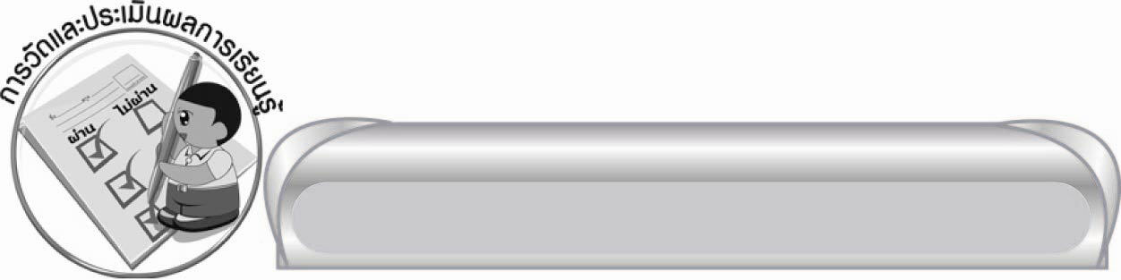
การวัดและประเมินผลการเรียนรู้

๑. วิธีการวัดและประเมินผล
๑) สังเกตพฤติกรรมของนักเรียนในการเข้าร่วมกิจกรรม
๒) สังเกตพฤติกรรมของนักเรียนในการเข้าร่วมกิจกรรมกลุ่ม
๓) ตรวจใบงานที่ ๑๔
๒. เครื่องมือ
๑) แบบสังเกตพฤติกรรมการเข้าร่วมกิจกรรม
๒) แบบสังเกตพฤติกรรมการเข้าร่วมกิจกรรมกลุ่ม
๓. เกณฑ์การประเมิน
๑) การประเมินพฤติกรรมการเข้าร่วมกิจกรรม
ผ่านตั้งแต่ ๒ รายการ ถือว่า ผ่าน
ผ่าน ๑ รายการ ถือว่า ไม่ผ่าน
๒) การประเมินพฤติกรรมการเข้าร่วมกิจกรรมกลุ่ม
คะแนน ๙ - ๑๐ ระดับ ดีมาก
คะแนน ๗ - ๘ ระดับ ดี
คะแนน ๕ - ๖ ระดับ พอใช้
คะแนน ๐ - ๔ ระดับ ควรปรับปรุง

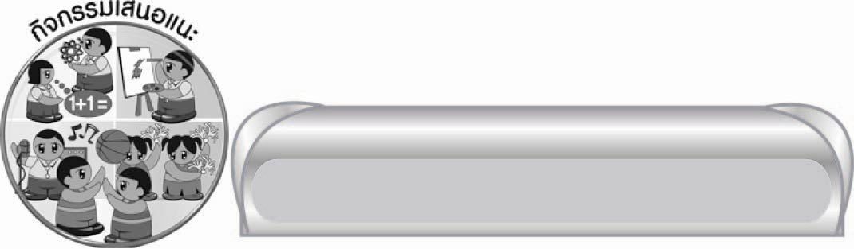
กิจกรรมเสนอแนะ

ให้นักเรียนเล่นเกมทายคำภาษาถิ่นต่าง ๆ อาจแต่งเป็นปริศนาคำทายให้มีคำคล้องจอง เช่น
๏ ป๋า...อะไร ไม่ได้หมายถึง พ่อ ต้มแกงใส่หม้อ ลำแต๊ ๆ (ป๋าหลิม = ปลาช่อน)
๏ ปาก...อะไร ชาวใต้ใช้เรียกประตู (ปากตู)
หรือ ผลัดกันทายคำสลับกันทีละคู่ ผู้ใดทายไม่ได้ต้องออกถือว่าแพ้ ต้องให้ผู้อื่นออกมาทายแทน เป็นต้น
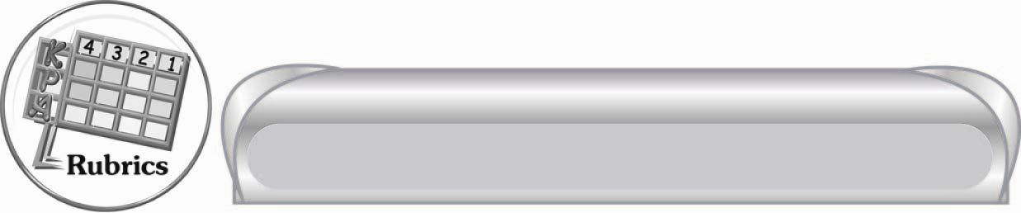
การประเมินผลตามสภาพจริง (Rubrics)

การประเมินใบงานนี้ให้ผู้สอนพิจารณาจากเกณฑ์การประเมินผลตามสภาพจริง (Rubrics)
เรื่อง การเปรียบเทียบภาษาไทยมาตรฐานกับภาษาถิ่น

ระดับคะแนน  เกณฑ์การประเมิน | ๔ | ๓ | ๒ | ๑
การเปรียบเทียบภาษาไทยมาตรฐานกับภาษาถิ่น | เปรียบเทียบภาษาไทยมาตรฐานกับ  ภาษาถิ่นได้ถูกต้องทุกคำ | เปรียบเทียบภาษาไทยมาตรฐานกับภาษาถิ่นได้ถูกต้องเกือบทุกคำ | เปรียบเทียบภาษาไทยมาตรฐานกับภาษาถิ่นได้ถูกต้องหลายคำ | เปรียบเทียบภาษาไทยมาตรฐานกับ  ภาษาถิ่นได้ถูกต้องบางคำ


ข้อเสนอแนะของผู้บริหารสถานศึกษา
______________________________________________________________________________
______________________________________________________________________________
______________________________________________________________________________
______________________________________________________________________________
______________________________________________________________________________
______________________________________________________________________________
______________________________________________________________________________
______________________________________________________________________________
______________________________________________________________________________
______________________________________________________________________________
______________________________________________________________________________
______________________________________________________________________________
______________________________________________________________________________
______________________________________________________________________________
______________________________________________________________________________
______________________________________________________________________________
______________________________________________________________________________
______________________________________________________________________________
______________________________________________________________________________
______________________________________________________________________________
______________________________________________________________________________
______________________________________________________________________________
______________________________________________________________________________
______________________________________________________________________________

ลงชื่อ_________________________ (ผู้บริหารสถานศึกษา)
(_________________________)
________/________/_______

บันทึกหลังการสอน

ผลการจัดการเรียนการสอน

______________________________________________________________________________
______________________________________________________________________________
______________________________________________________________________________
______________________________________________________________________________
______________________________________________________________________________
______________________________________________________________________________

ปัญหา / อุปสรรค

______________________________________________________________________________
______________________________________________________________________________
______________________________________________________________________________
______________________________________________________________________________
______________________________________________________________________________
______________________________________________________________________________

แนวทางแก้ไข

______________________________________________________________________________
______________________________________________________________________________
______________________________________________________________________________
______________________________________________________________________________
______________________________________________________________________________
______________________________________________________________________________

ลงชื่อ____________________________(ผู้บันทึก)
(_________________________)
________/________/_______

